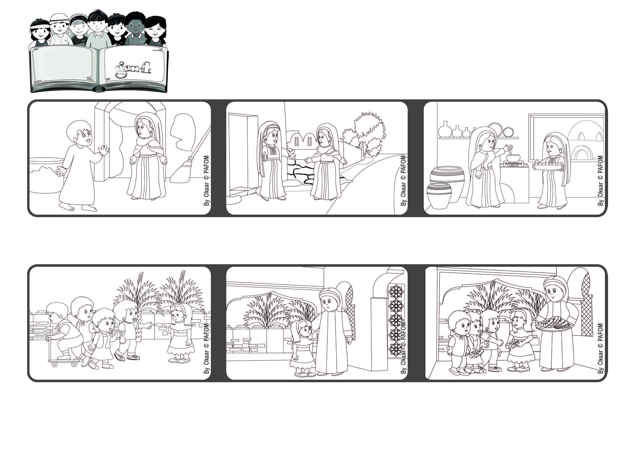
Croire aux paroles de Jésus nous rend heureux
"Heureuse celle qui a cru à l'accomplissement de ce que le Seigneur lui a dit" (Luc 1, 45).
Décembre 2021
Parole de Vie
Expérience de Margaret de la Terre Sainte: Quand j'avais cinq ans, j'avais l'habitude de sortir et de jouer dehors dans notre quartier. Mais certains enfants m'insultaient et un jour l'un d'entre eux en particulier m'a beaucoup insultée.
Je l'ai fait, en surmontant ma colère, et quand ils sont arrivés, ma mère a donné à chaque enfant un petit pain arabe rond qu'elle venait de cuire. Ils sont retournés chez eux avec ce pain et leurs parents, stupéfaits, ont voulu nous rencontrer.
Je suis rentrée à la maison en pleurant ; j'étais très en colère et j'ai dit à ma maman : je ne jouerai plus jamais avec ces enfants ! Elle m'a dit : essuie tes larmes, sors, appelle ces enfants et invite-les chez nous.
Elisabeth n'est plus toute jeune, alors Marie vient chez elle pour l'aider concrètement.
Marie apprend que sa cousine Elisabeth attend un enfant. Elle commence un long voyage pour lui rendre visite.
Quand Elisabeth voit Marie arriver, elle se réjouit et la remercie d'avoir dit oui à l'annonce de l'ange. Effectivement, Jésus est dans le ventre de Marie.
"© PAFOM, Dessins et texte sous la direction du Centre Gen4”
Les gen4 sont les enfants du Mouvement des Focolari dont Chiara Lubich est la fondatrice.

